拾取示例
本示例展示了如何判断玩家的光标是否在一个物体上，如何找到物体的屏幕坐标。
原文地址：http://creators.xna.com/en-US/sample/picking。
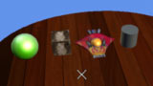

示例概览
对某些情况来说，知道屏幕上一个点的对应3D位置是很有用的，例如，检查玩家是否点击了一个物体，或在玩家的头上绘制文字。这可以通过Viewport类的Project和Unproject方法实现。本示例展示了如何使用这些方法。
在这个例子中，有一张放置几个物体的桌子。如果用户将光标移动到一个物体时会显示物体的名称。

最小Shader配置
Vertex Shader Model 1.1
Pixel Shader Model 1.1

示例控制
本示例使用以下键盘和手柄控制。
动作 | 键盘控制 | 手柄控制
移动光标 | N/A | 左摇杆
移动相机 | 方向键或W，A，S，和D | 右摇杆
变焦 | Z和X | 左和右triggers
重置相机 | R | 按下右摇杆
退出游戏 | ESC或ALT+F4 | BACK
在Windows平台上，你也可以使用鼠标移动光标。

工作原理
本示例展示了如何判断玩家的光标是否在一个物体上，如何找到一个物体的屏幕坐标。这个示例使用Viewport.Project和Unproject方法转换屏幕空间和世界空间。但什么是世界空间和屏幕空间？
世界空间就是3D游戏对象所处的坐标系统。当你将一个3D物体从(0,0,0)移动到(0,0,1)，你就在世界空间中改变了它的位置。
屏幕空间是与你的游戏窗口密切相关的坐标系统，它对应像素。例如，在本示例中，屏幕坐标的范围从窗口左上角的(0,0)到右下角的(853,480)。大多数2D游戏使用屏幕空间坐标。
Viewport.Project获取一个世界空间点，然后告知你这个点绘制在屏幕的何处。Viewport.Unproject作用恰相反，它获取一个平面空间点，返回在世界空间中点的位置。
现在你理解了什么是世界空间和屏幕空间，Project和Unproject方法如何对这两者进行转换，那么你如何使用这些信息得知用户的光标在一个物体上呢？如果光标在2D平面空间，它如何能与一个3D世界空间中的物体相交呢？
要进行相交检测，本示例使用Viewport.Unproject将两个屏幕坐标转换到世界空间。第一个点是光标位置，它的z值为0：即与相机尽可能近。第二个仍是光标位置，但它的z值为1：即距离相机尽量远。使用这两个点，你就可以创建一条射线，然后检查在世界空间中的一个物体是否与这条射线相交。
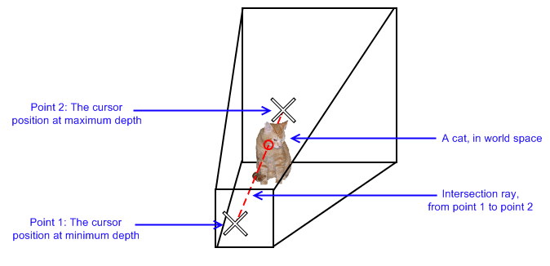
检测的是射线与模型包围球的相交，所以结果无法精确到像素。但是，在许多情况中，这个方法已经足够好了。

改进
有可能射线同时会与多个模型相交，需要修改代码使返回最近的相交。要做到这点，你需要修改RayIntersectsModel方法保存距离最近的相交。你可以使用BoundingSphere.Intersects(Ray)方法的返回值判断最接近的那个碰撞。

